
SEÇÃO JUDICIÁRIA DO RIO DE JANEIRO

TERMO ADITIVO Nº TA 01

PROCESSO 0015881-04.2025.4.02.8001

TERMO ADITIVO Nº 01 AO CONTRATO Nº 78/2025, PARA A PRESTAÇÃO DE SERVIÇO DE ADEQUAÇÃO DAS INSTALAÇÕES CIVIS E DAS INSTALAÇÕES ELÉTRICAS COM SUBSTITUIÇÃO DE COMPONENTES E ACESSÓRIOS, QUE FIRMAM A JUSTIÇA FEDERAL DE 1º GRAU NO RIO DE JANEIRO E A EMPRESA ARP MANUTENÇÃO DE EQUIPAMENTOS ELÉTRICOS E HIDRÁULICOS LTDA.

A Justiça Federal de 1º Grau no Rio de Janeiro, com sede na Av. Almirante Barroso, 78, Centro, Rio de Janeiro/RJ, CNPJ sob o nº 05.424.540/0001-16, neste ato representada pelo Juiz Federal – Diretor do Foro, na forma da legislação, doravante denominada CONTRATANTE, e a Empresa ARP MANUTENÇÃO DE EQUIPAMENTOS ELÉTRICOS E HIDRÁULICOS LTDA, estabelecida na Rua Saldanha Marinho, 94 – Loja A, Centro – Niterói/RJ, inscrita no CNPJ sob o n° 27.137.792/0001-05, representada neste ato pelo Sr.ª Evellin Barreto Fontoura, doravante denominada CONTRATADA, tendo em vista o constante e decidido no referido Processo Administrativo, em consequência do Pregão Eletrônico nº 90061/2025, fundamentado no Decreto nº 3.555/00, Decreto nº 10.024/19, Lei Complementar nº 123/06, alterada pela Lei Complementar nº 147/14, Lei nº 12.846/13, firmam o presente Termo, sujeitas as partes às normas da Lei nº 14.133/2021 e suas alterações, mediante as cláusulas e condições a seguir:

CLÁUSULA PRIMEIRA – DO OBJETO:
1.1- Supressão de serviços, conforme planilha orçamentária e fichas de serviços devidamente assinadas pelo responsável técnico que integram este aditamento;
1.2 - Alteração do Cronograma Físico–Financeiro, com vistas à adequação ao valor do presente aditamento, conforme o ANEXO deste Termo Aditivo.

CLÁUSULA SEGUNDA – DO PREÇO:
  - – O presente Termo Aditivo importa em uma redução de R$ 9.403,51 (nove mil quatrocentos e três reais e cinquenta e um centavos);
  - - Em consequência deste Aditamento, fica alterado o valor global da contratação para R$ 232.596,48 (duzentos e trinta e dois mil quinhentos e noventa e seis reais e quarenta e oito centavos), inclusos todos os impostos e taxas vigentes.

CLÁUSULA TERCEIRA – DA PUBLICAÇÃO:
  - - O presente Termo será publicado no Portal Nacional de Contratações Públicas, de acordo com o inciso V, do §2º, do artigo 174 da Lei nº 14.133/2021, no sítio eletrônico oficial da Contratante, em conformidade com os artigos 91 e 94 da Lei nº 14.133/2021 e no Portal de Publicações Eletrônicas SEI, em conformidade com a Resolução TRF2 Nº 131, de 19 de fevereiro de 2026.

CLÁUSULA QUARTA – DA RATIFICAÇÃO:
  - - Continuam em vigor as demais Cláusulas do Contrato.

E, por estarem assim ajustadas, assinam as partes o Termo Aditivo nº 01.

Renato Cesar Pessanha de Souza Juiz Federal – Diretor do Foro
JUSTIÇA FEDERAL DE 1º GRAU NO RIO DE JANEIRO

Evellin Barreto Fontoura

ARP MANUTENÇÃO DE EQUIPAMENTOS ELÉTRICOS E HIDRÁULICOS LTDA

ANEXO – CRONOGRAMA FÍSICO-FINANCEIRO

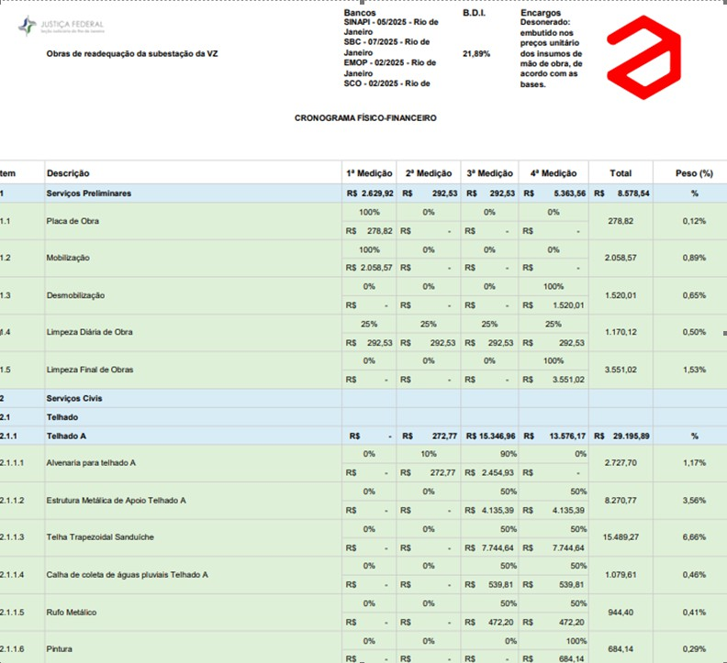

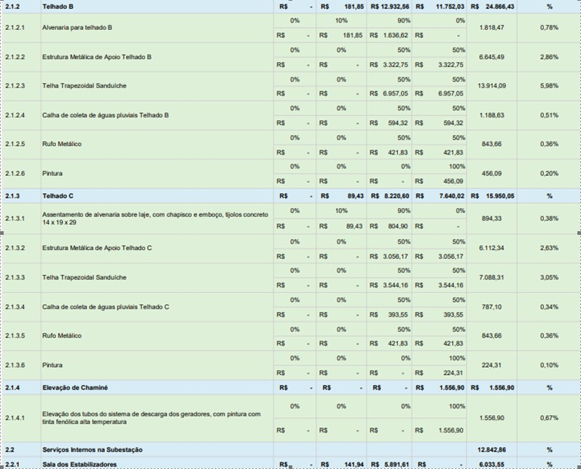
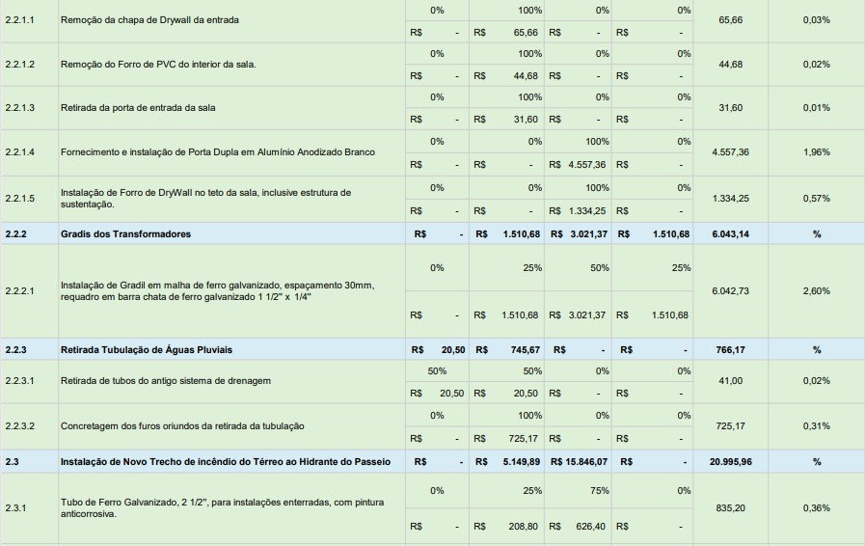

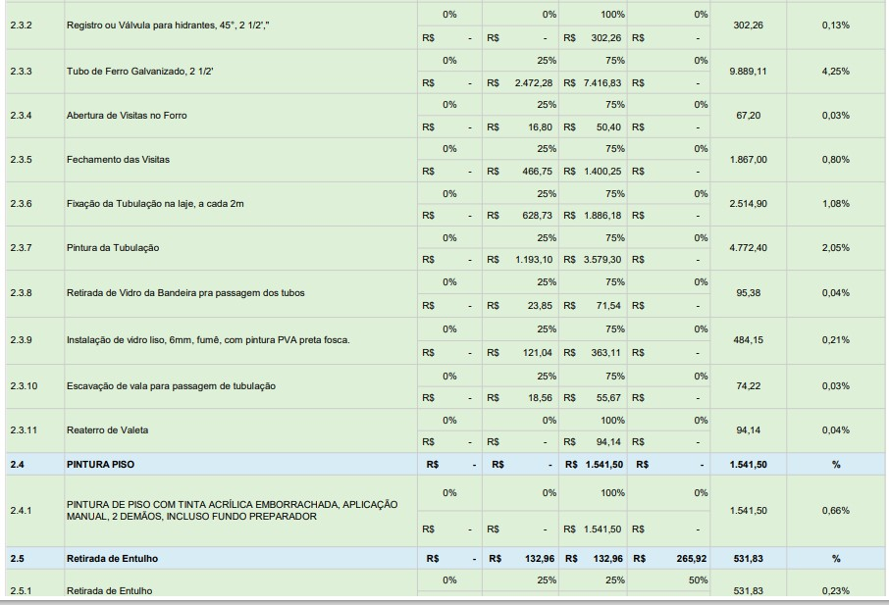
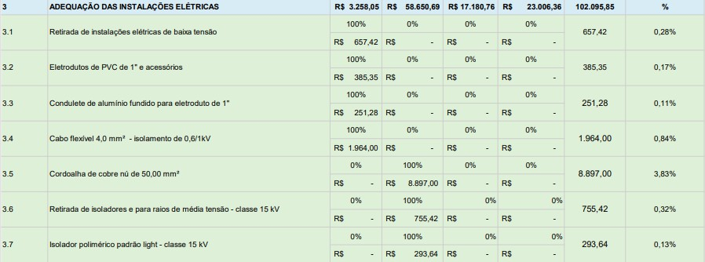

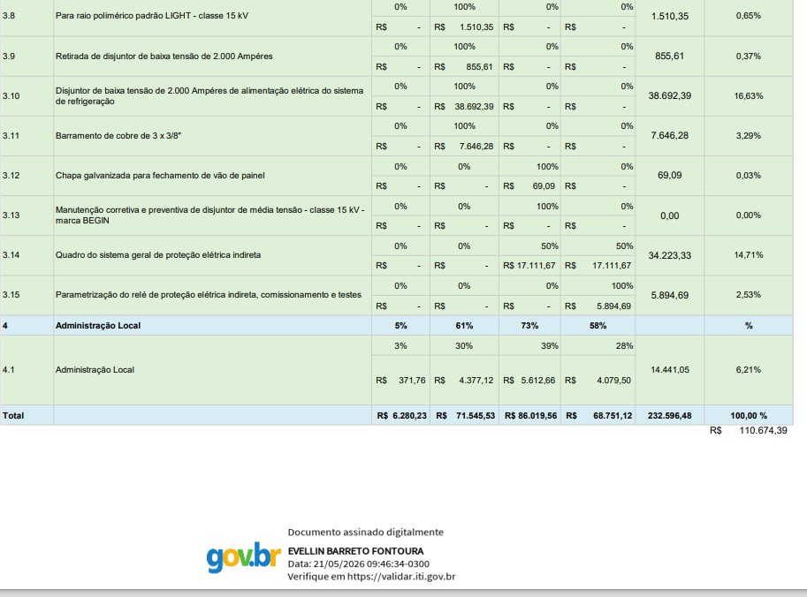


Documento assinado eletronicamente por EVELLIN BARRETO FONTOURA, Usuário Externo, em 09/06/2026, às 10:52, conforme art. 1º, III, "b", da Lei 11.419/2006.


Documento assinado eletronicamente por RENATO CÉSAR PESSANHA DE SOUZA, Diretor do Foro, em 09/06/2026, às 19:33, conforme art. 1º, III, "b", da Lei 11.419/2006.

A autenticidade do documento pode ser conferida no site https://sei.trf2.jus.br/sei/controlador_externo.php? acao=documento_conferir&id_orgao_acesso_externo=0 informando o código verificador 1824887 e o código CRC 1E7EF221.

0015881-04.2025.4.02.8001 SEI 1824887v7

